**Муниципальное автономное дошкольное образовательное учреждение "Детский сад № 56 комбинированного вида»**

**Конспект занятия по ФЭМП в первой младшей группе «Поможем Маше собрать пирамидку»**

**Воспитатель: Болурова А.Т.**

Цель: развитие математических способностей детей.

Задачи:

Образовательные:

* Закреплять умение называть основные цвета *(красный, зеленый, желтый, синий)*.
* Закреплять умение определять форму и размер объектов. Закреплять умение находить и показывать количество объектов, *(один, много)*

Развивающие:

* Развивать внимание, память, мышление, мелкую и общую моторику, речь и речевую активность.

Воспитательные:

* Воспитывать отзывчивость, желание **помогать другим**

Ход занятия:

Воспитатель: Ребята, давайте все встанем в круг и возьмемся за ручки. Теперь делаем 2 шага назад и у нас получается большой круг, а сейчас все идем друг к другу и делаем маленький круг. (Играем в эту игру 2 раза)

Воспитатель: А сейчас всем нужно сесть на свои места, ведь к нам кое-кто скоро придет. (Воспитатель уходит за куклой и пирамидкой проговаривая слова: «Кукла Маша хватит спать, пойдем с детками играть»)

Воспитатель: Ребята сегодня к нам в гости пришла кукла Маша. У нее вчера был день рождения и ей подарили вот такую пирамидку, но так как наша Маша еще маленькая, она не знает, как собирать пирамидку

Воспитатель: Ну, что ребята, научим Машу собирать пирамидку?

Дети: Да

(На полу лежит пирамидка в разобранном виде)

Воспитатель: Ребята, из каких частей состоит пирамидка?

Дети: стержень, колечки и колпачок.

Воспитатель: правильно

Воспитатель: Ребята, а все ли кольца пирамидки одинакового размера?

Дети: Нет

Воспитатель: Правильно молодцы, а какие они по размеру?

Дети: разные

Воспитатель: Ребята, обратите внимание на цвет колец все ли они одинакового цвета?

Дети: Нет разные

Воспитатель: Скажите какого цвета это колечко (красное, синие, желтое, зеленое)

Воспитатель: Ребята, посмотрите внимательно на колечки, какие они по форме? (круглые) на что похожи (блин, круг, баранку, тарелку)

Воспитатель: А сколько колечек у пирамидки (много) а палочек (одна)

Воспитатель: Правильно молодцы!

Воспитатель: Ну, вот мы определили части пирамидки, определили форму, цвет, размер и количество колец. Приступим к сбору нашей пирамидки!

Воспитатель приглашает по очереди каждого ребенка и просит найти из всех колец самое большое, назвать его цвет и надеть его на палочку. (Применяем метод наложения)

А что бы пирамидка опять не рассыпалась, сверху оденем колпачок

Какой цвет у колпачка?

Дети: красный

Воспитатель: Какие вы молодцы!

Кукла Маша: ребята, спасибо большое, что помогли мне собрать пирамидку

Воспитатель: Ребята, а давайте напомним Маше, как нужно правильно собирать пирамидку.

Из каких частей состоит пирамидка?

А теперь скажите, как правильно собирать пирамидку? (Метод наложения)

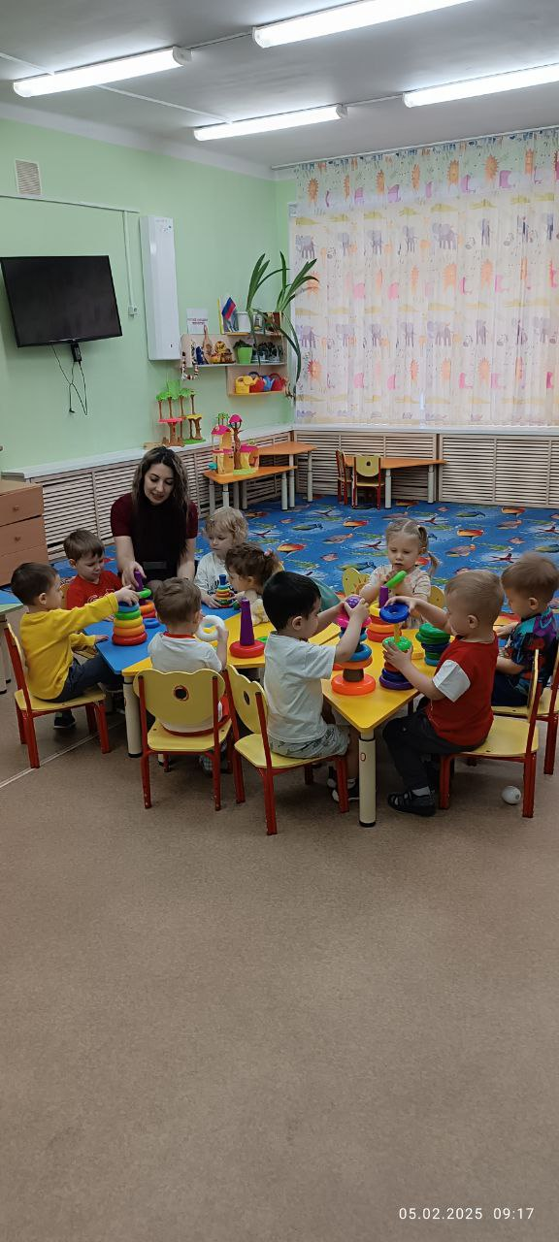

Воспитатель: А теперь давайте поиграем! («Игра с флажками», каждый ребенок получает флажок, все флажки разных цветов (красный, синий, желтый, зеленый), на полу лежат 4 кубика таких же цветов, как и флажки, задача детей назвать свой цвет флажка и подойти к кубику соответствующего цвета)

Воспитатель: А теперь я буду показывать вам флажок любого цвета, и те, у кого такие же флажки должны ими помахать.

Воспитатель: Молодцы, все справились!

Ребята, кукла Маша благодарит вас за помощь и прощается с вами!

Дети: до свидания

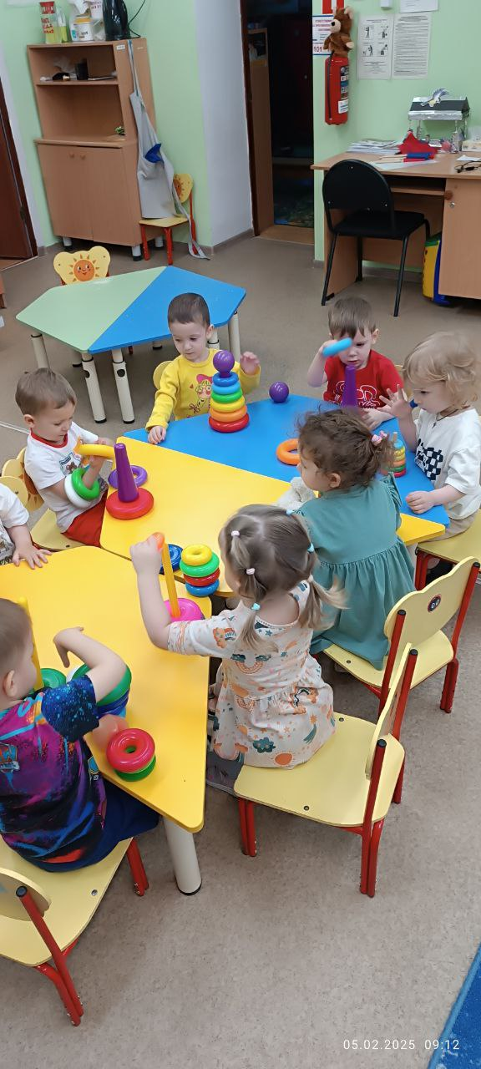

Изображение выглядит как в помещении, мебель, стол, детский сад

Контент, сгенерированный ИИ, может содержать ошибки.